ASANSÖR BAKIM ŞARTNAMESİ

İstanbul Bilgi Üniversitesi Santralistanbul kampüsü, Kuştepe kampüsü ve Dolapdere kampüsündeki ekli listede bulunan asansörlerin, ilgili yönetmelik ve şartnamelere uygun (18/11/2008 Tarih ve 27058 Sayılı Resmi Gazetede Yayınlanan Asansör Bakım ve işletme Yönetmeliğine göre) olarak sağlıklı ve emniyetli bir şekilde serviste kalabilmesi için 01.02.2024 tarihinden 31.01.2025 tarihine kadar yüklenici asansör firması tarafından yapılacak kontrol, ayar, yağlama, temizlik, arıza giderme ve fenni mesuliyeti yüklenme işlemlerini kapsar.

Asansörün, asansörü oluşturan tüm aksam ve parçaların bakımı asansör monte eden tarafından hazırlanmış olan bakım kılavuzunda yer alan talimatlara ve güncel TS EN 13015: Asansör ve Yürüyen Merdivenlerin Bakımı, Bakım Talimatları İçin Kurallar standardında belirtilen gerekliliklere göre yapılır.

Bu Yönetmeliğe göre bakım;
a) Yağlama ve temizlemeyi,
b) Kontrolleri,
c) Kurtarma çalışmalarını,
d) Ayarlama işlemlerini,
e) Kullanıma veya yıpranmaya bağlı olarak meydana gelebilen bileşen onarımını veya değişimini kapsar.

ASANSÖRLERE AiT BiLGiLER :

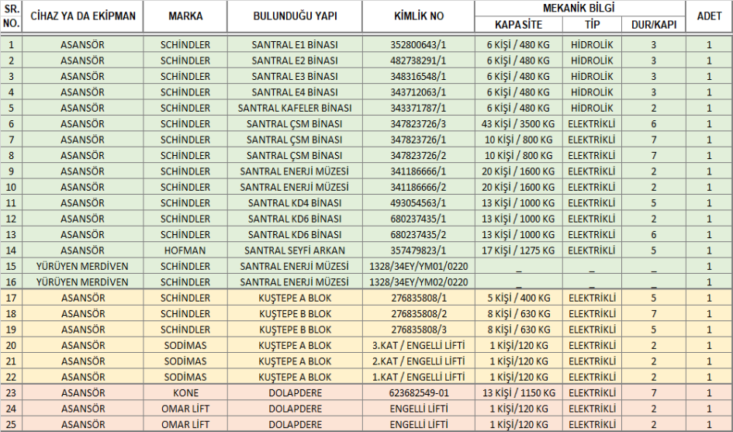

Yüklenici, bakım ve onarım sorumluluğunu taşıyan elemanlar ile sistemin periyodik bakım ve onarımını yapmak ve işleyişini sağlamak zorundadır. Bakım, yağlama ve temizlemeyi, kontrolleri, kurtarma çalışmalarını, ayarlama işlemlerini, kullanıma ve yıpranmaya bağlı olarak meydana gelebilen ve asansörlerin karakteristiklerini etkilemeyen bileşen onarımı veya değiştirilmesini kapsar.
Bakım hizmeti kapsamında yapılacak iş ve işlemlerde aşağıdaki listedeki ilgili mevzuatın en son haline uyulacaktır. TSE, Resmi gazetede yayımlanan ilgili genelge ve yönetmelikler bu şartnamenin doğal ekidir.

- Asansör Yönetmeliği (2014/33/AB)
- Asansör işletme, Bakim ve Periyodik Kontrol Yönetmeliği
- 6331 sayılı iş Sağlığı ve Güvenliği Kanunu
- TMMOB Makine Mühendisleri Odası Asansörlere Ait Makine Mühendisliği Hizmetleri Yönetmeliği
- TMMOB Elektrik Mühendisleri Odası Asansörlere Ait Makine Mühendisliği Hizmetleri Yönetmeliği

Bakımcı firma, işin gerektirdiği bütün makine, donanım, ekipman, malzeme ve personeli sağlamaya işyerine getirmeye ve kullanmaya, işin bitiminde bunları işyerinden uzaklaştırmaya yükümlüdür.
Yüklenici bu işte çalıştıracağı personellerinin (SGK vb. kanunlara göre) sosyal güvenliğinden sorumludur.
Taahhüt konusu işin yapımı esnasında işi alan her türlü emniyet tedbirlerini alacak, meydana gelen kazalar ve bunların doğuracağı zararlardan doğrudan doğruya yüklenici sorumlu olacaktır.
Bakım için gerekli her türlü yağlar, temizlik malzemesi ve araçların tesisi yüklenici tarafından bedelsiz olarak karşılanacaktır. Yüklenicinin önerdiği arıza ve aşınma sonucu değişecek olan parçaları idaremiz tarafından temin edildikten sonra bakımı üstlenen yüklenici tarafından ücretsiz olarak yerine takılacaktır. Yüklenici kendisine verilen parçaları ihmal veya dikkatsizlik sonucu bozup kullanılamaz duruma getirdiğinde o malzemenin yenisini kendisi alıp takacaktır.
Hakim defterinde; asansörlerin teknik karakteristikleri, yapılan önemli değişiklikler veya önemli parçalar ve bu parçalarla ilgili belgeler, kazalar ve arıza tarihleri bulunacaktır.
Yüklenici tarafından temin edilecek bakım defterine her bakımdan sonra asansör bakımı ile ilgili yapılan bütün işlemler asansör bakım defterine işlenecektir. Bakım defterine işlenecek kayıtların bir nüshası bakım yapan firma tarafından da muhafaza edilecektir.
Yüklenici firma bakım yaptıktan sonra (2) iki adet bakım fişi yüklenicinin yetkili teknik elemanı ve idaremiz asansör sorumlusu tarafından imzalanıp bir nüshası idaremize, bir nüshası yüklenici tarafından saklanacak bir nüshası ise bakım defterine konulacaktır.
Yüklenici bakım sözleşmesinin imzalanması akabinde söz konusu asansörler için inceleme yaparak eksik veya eksiklikler tespit etmesi halinde detaylı bir durum tespit raporu hazırlayıp idaremize teslim edecektir.
Yüklenici periyodik bakımı her asansör için 30'ar günlük periyotlar halinde idarenin belirleyeceği tarih aralığında, kabin, yük, makine motor grubu, elektrik tesisatı, kumanda panosu ve diğer aksamların kontrolünü yapacaktır. Bakım ve arıza işlerine başlamadan evvel kuyu asansör kapılarına ( Dikkat BAKIM VAR!) uyarı levhaları asılacak ve gerekli her türlü emniyet tedbirleri alınacaktır.
Sözleşme devam ettiği sürece asansörlerin işleyişinden doğacak bütün teknik ve fenni sorumluluk yükleniciye ait olup bakımdan kaynaklanabilecek kazaların doğurduğu her türlü mali, hukuki ve cezai sonuçlardan yüklenici firma sorumludur.
İdaremizce asansörlerde bakım kapsamı dışında işlemler yaptırılması durumunda, bakım firması ve diğer işleri yüklenen firma koordineli çalışacaktır.
Bakımcı firma, arıza bildiriminden sonra 2-4 saat içinde arızaya müdahil olmalıdır.

Yüklenicinin Yapacağı Hizmetler:
- Güç ünitesi hidrolik yağının kontrolü
- Güç ünitesi kablo bağlantılarının kontrolü
- Makine dairesi ve güç ünitesi temizliği
- Kumanda panosu kablo bağlantılarının kontrolü
- Kat ayarı ve seviyeleme sistemi kontrolü
- Fotosel ve kapı sıkışma kontrolü
- Kabin içi ve kuyu aydınlatma kontrolü
- Kabin içi ve dışı butonların kontrolü
- Alarm butonu ve acil aydınlatmaın kontrolü
- Kat kapıları ve kabin kapısı kontrolü
- Hız regülatorü ve patlak boru valfi kontrolü
- Halat ve halat bağlantılarının kontrolü
- Kabin ve karşı ağırlık, paten kontrolü
- Fren bloklarının çalışmasının kontrolü
- Rayların yağlanması
- Manyetik şalter ve siviçlerin kontrolü
- Silindir keçesi ve kasnakların kontrolü
- Asansör uyarı etiketlerinin kontrolü
- Kuyu dibi ve genel temizlik
- Asansör bakım, onarım ve servis hizmeti sonrasında oluşan atığın bertaraf edilmesi 9/8/1983 tarihli ve 2872 sayılı Çevre Kanununa uygun olarak yapılır.

